# Evaluación en centro educativo. Debes realizar los siguientes pasos:

1. Incorporar la tabla “sequence” al esquema, para poder crear nuevos registros con JPA y su estrategia “auto”.
2. Creación de un menú en la ventana principal de la aplicación.
3. Creación de una barra de herramientas en la ventana principal
4. Llevar a cabo la gestión del curso (visualización, alta, modificación y eliminación) en un panel con el nuevo sistema de controladores y entidades visto en clase. El panel debe introducirse dentro de un Dialogo y debe ser lanzado por una opción del menú y por un botón de la barra de herramientas. El panel, a su vez, debe tener una barra de herramientas para llevar a cabo las acciones más comunes: navegación, alta, guardado y eliminación.
5. Llevar a cabo la gestión de las materias por cada curso, en los mismos términos del ejercicio anterior.
6. Diseñar un componente (JPanel) que incluya los campos típicos de datos personales: nombre, apellido1, apellido2, dni, dirección, email y teléfono. Este componente debe ser común a las pantallas de gestión de las entidades “profesor” y “estudiante”. El componente tendrá un aspecto parecido a este:

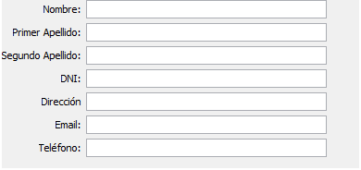

* + Este componente será una clase de tipo JPanel e incorporará métodos setter y getter a cada uno de los campos en su interior. De esta forma, el componente podrá ser insertado y utilizado en la pantalla del profesor y del estudiante.

1. Una vez hecho el paso anterior, debes crear un nuevo campo de dato personal: el sexo (hombre, mujer, otro). Debes incorporar esto en BBDD y aplicarlo en las ventanas de gestión de “profesor” y “estudiante”.

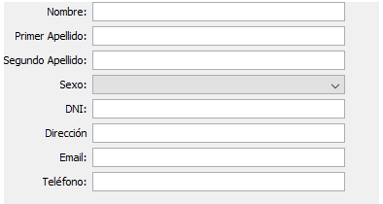

* + Este es el formato que deberá tener el componente una vez que se ha incorporado el nuevo campo.

1. Realiza una modificación en la Base de Datos. Para realizar el ejercicio anterior tuviste que escribir en tu código los tres valores posibles para el campo “Sexo”. Ahora te pido que lleves a cabo una modificación de la base de datos para incluir una nueva tabla llamada “tipologiaSexo”:

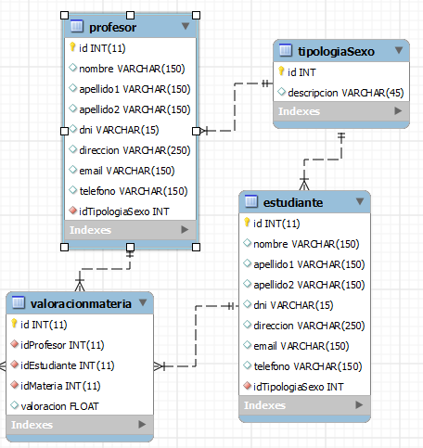

* + De esta manera, también las tablas “profesor” y “estudiante” deberán incorporar un nuevo campo llamado “idTipologiaSexo”.
  + Ahora debes realizar todos estos cambios en BBDD y llevar los cambios a tu programación, de manera que el elemento JComboBox que utilizas para el campo “Sexo” ahora tome sus datos visibles a partir de la nueva tabla creada, que contendrá los siguientes datos:

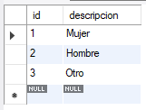

1. Ahora debes llevar a cabo otra modificación en la BBDD, con respecto a profesores y estudiantes. En esas dos tablas debes incorporar un campo de tipo “LONGBLOB”, llamado “imagen”. Las dos tablas tendrán este aspecto:

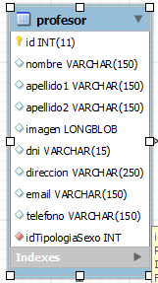

* + A continuación debes hacer los cambios en tus entidades JPA para contemplar el nuevo campo en “Profesor” y “Estudiante”.
  + Finalmente debes modificar el componente común de “Panel de datos personales” para incorporar un elemento de tipo JScrollPane” (que muestre la imagen de la persona) y un JButton que permita navegar por el sistema de ficheros, localizar una imagen, y cargarla en BBDD. La pantalla quedará parecida a esta:

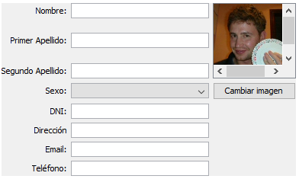

* + En el código fuente se te mostrará como cargar una imagen en BBDD y como leerla para mostrarla en un componente SWING.

1. Punto EXTRA. Para conseguir puntuación extra investiga como puedes comprobar que la imagen que te ha pasado el usuario tiene una dimensión máxima de 100 x 100 píxeles. En caso de que la imagen no cumpla este requerimiento le puedes pedir al usuario que seleccione una con el tamaña máximo adecuado.
2. Realizarás un último cambio en la BBDD para las tablas de “estudiante” y “profesor”, para incorporar un nuevo campo String que se denomine “colorPreferido”. Actualiza tus entidades JPA:

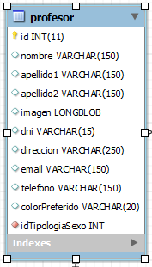

* + Una vez realizado el cambio en BBDD, modifica el panel de datos personales para que cumpla varios requisitos:
    - Se muestre el valor del “colorPreferido” de cada estudiante y profesor.
    - Exista un botón que, a través de JColorChooser, permita seleccionar un nuevo color para el estudiante o profesor.
    - El panel se muestre en el color elegido como color de background.

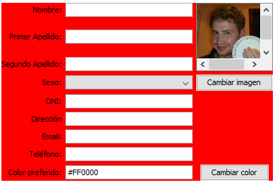

1. Crea un menú contextual (JPopupMenu) sobre el control JScrollPane de la fotografía de la persona. Al abrir el menú contextual deberán mostrarse dos opciones: “Dimensiones xxxxx píxeles” (muestra la cantidad de píxeles de anchura y altura de la imagen) y “Cambiar imagen” (hace el mismo efecto que el botón “Cambiar imagen”.

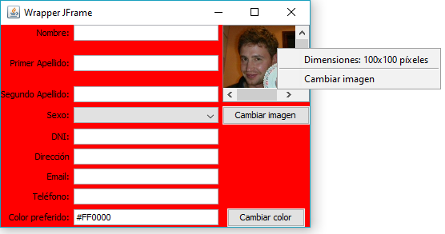

1. Debes llevar a cabo la gestión de la entidad “valoracionmateria” que, en realidad, es el fruto de una relación ternaria. Tienes un requisito para hacerlo, debes crear un panel que contenga todos los alumnos de una materia y un profesor, dar notas a todos y cada uno y poder guardar y visualizar. Te pongo algunos ejemplos de cómo puedes hacer este panel.

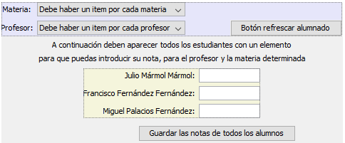

1. Cambia el control JTextField de la pantalla descrita en el apartado 13, para la introducción de calificaciones, por un control JSpinner. Lógicamente debes hacer esto para cada JTextField

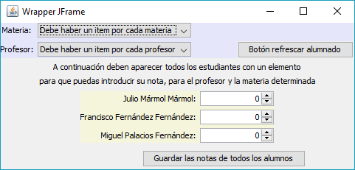

1. El formato de la imagen superior está bien, pero también puedes usar el siguiente:

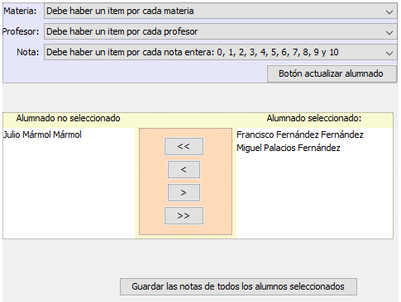

1. Mejora la pantalla anterior para que incorpore un control de tipo JFormattedTextField que muestre una fecha en la que se coloca la nota al alumnado. Para guardar la fecha debes modificar la BBDD en tabla “ValoracionMateria”, incorporando este campo.

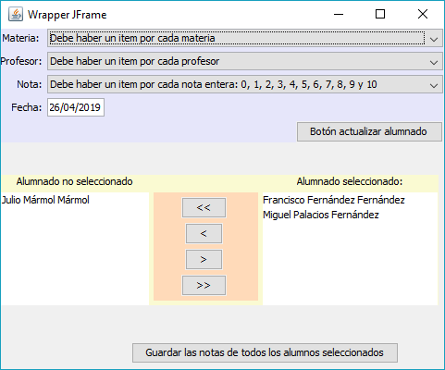

1. Crea un nuevo panel en la aplicación que contenga un control de tipo JEditorPane. Debes configurar el componente para mostrar código HTML. A continuación debes realizar un resumen de las calificaciones obtenidas para cada alumno en cada materia (Si hay varias notas de una sola materia debes obtener la media de las mismas). El resumen debe tener forma de tabla y estar escrito en HTML. El diseño debe ser parecido al de un boletín de notas de los que has recibido habitualmente en tu vida escolar.

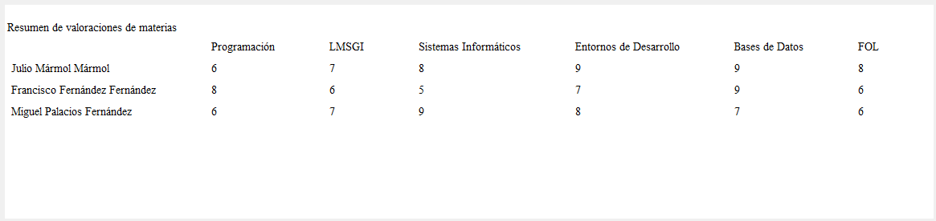

1. Incluimos una JTable. Debes crear un panel dividido en dos partes, a través de un JSplitPane. En la parte superior del panel debes introducir una tabla que muestre los datos de estudiantes. En la parte inferior del JSplitPane debes incorporar el panel habitual de gestión de un estudiante. El panel inferior debe incorporar los componente habituales de visualización de la información, más el botón de “guardar”, permitiendo la modificación. El estudiante que debe visualizarse en el panel inferior debe ser el que se encuentre seleccionado en el elemento JTable.
2. Progresivamente incorpora, en el panel inferior del apartado 18, los botones para navegar por los diferentes registros de estudiantes: “primero”, “anterior”, “siguiente” y “último”. Cada vez que utilizas estos botones debes actualizar la fila seleccionada en la tabla.
3. Sobre el ejercicio del punto 18, incorpora en el panel inferior los botones para “nuevo” y “eliminar” estudiantes. Todos los cambios realizados deben actualizarse automáticamente sobre la tabla.